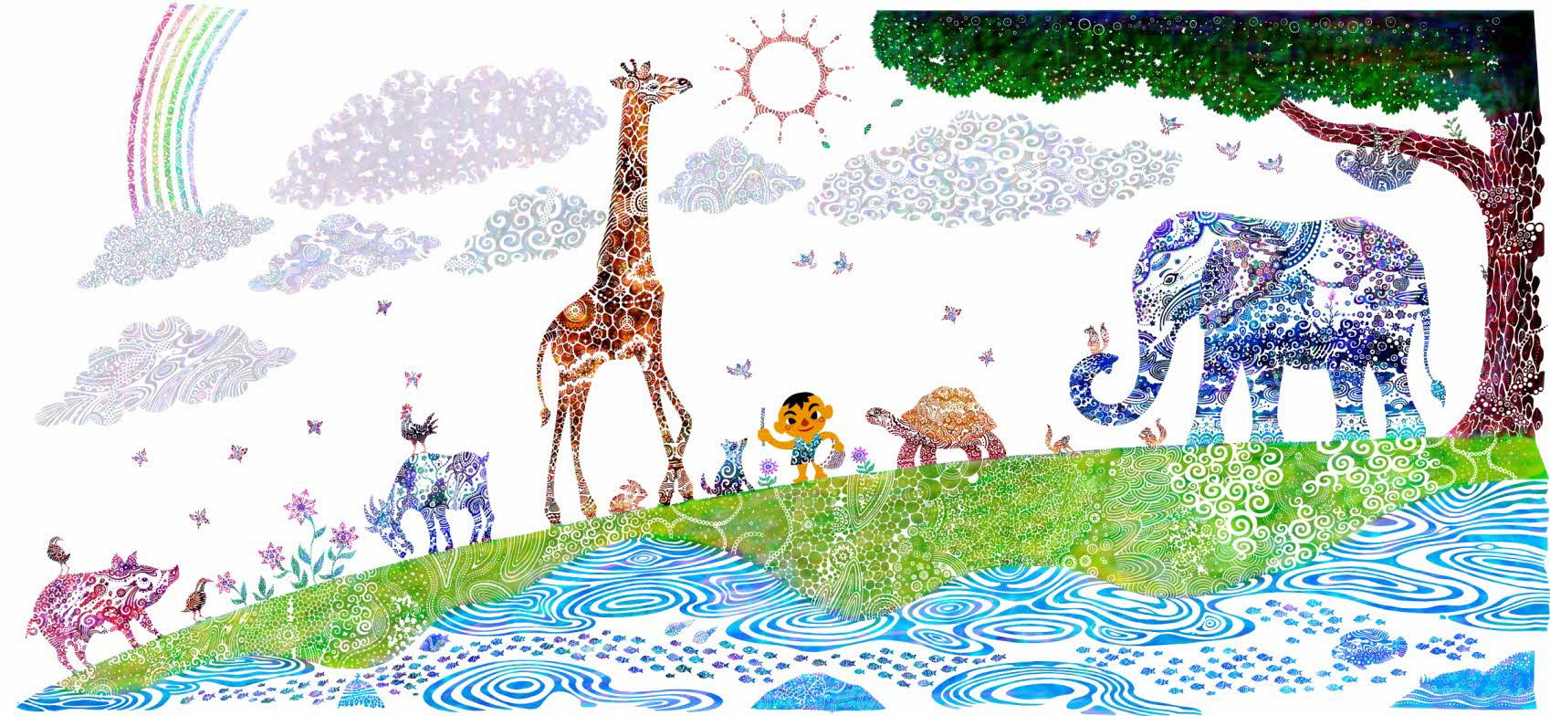
主催：沖縄県立図書館 ・ 国頭村教育委員会
国頭村
空 図書館
と
ぶ

絵本・紙芝居・児童書・小説・料理・子育てなど
の本が県立図書館からやってきます！

イラスト：与儀 勝之

■移動図書館■
日時：令和8年2月21日（土）午前10時３０分～午後3時
会 場：国頭村民ふれあいセンター 2階ホール
貸出冊数：1人15冊まで 貸出期間：3月23日まで
返却場所：国頭村民ふれあいセンター 1階図書室
今回の特集：『手芸・工作（児童）』『空とぶアメリカンコーナー
（児童）』『星空特集』 『ヘルスケア特集』
『防災特集』 『先生応援特集』

図書館カード発行に必要なもの
☆氏名・生 年 月 日・住 所 が 確 認 で き る も の
（免 許 証・健 康 保 険 証・学 生 証 ＋本 人 宛 の 郵便物 な ど）

共催：JICA沖縄（読み聞かせ・民族衣装試着コーナー、JICA沖縄紹介展示パネル）
国際交流員(世界の絵本読み聞かせ:1回目11:00～11:30、2回目13:00～13:30)（ふれあいセンターにて開催）
☆☆

リクエスト本受付中(2月10日まで）
子どもも大人もだれでもリクエストできます！
本名・著者名・内容のみでもOK！！
マンガはありません。
リクエスト申込先：ふれあい図書室 松本まで


「空とぶ図書館」は沖縄県立図書館が行っている移動図書館の愛称です。
--------------------------------------------------------------- キ リ ト リ ---------------------------------------------------------
本の題名、作者名、好きなジャンル、どのような内容の本がいいかなど記入（わかる範囲で構いません）
ご希望の本がなかった場合、代わりの本を希望される場合は「代替本」を○で囲ってください。
代替本 | 代替本 | 代替本
代替本 | 代替本 | 代替本
リクエストの準備ができたら連絡を希望しますか（○をつけてください）⇒ |  |  | はい ／ いいえ
あなたのお名前： 電話番号：
リクエスト申込用紙

☆カードがない方は、発行します☆
図書館カード発行に必要なもの
氏名・生年月日・住所が確認できるもの（免許証・健康保険証・学生証＋本人宛の郵送物など）
★小学生未満のお子さまは、保護者の同伴をお願いします。

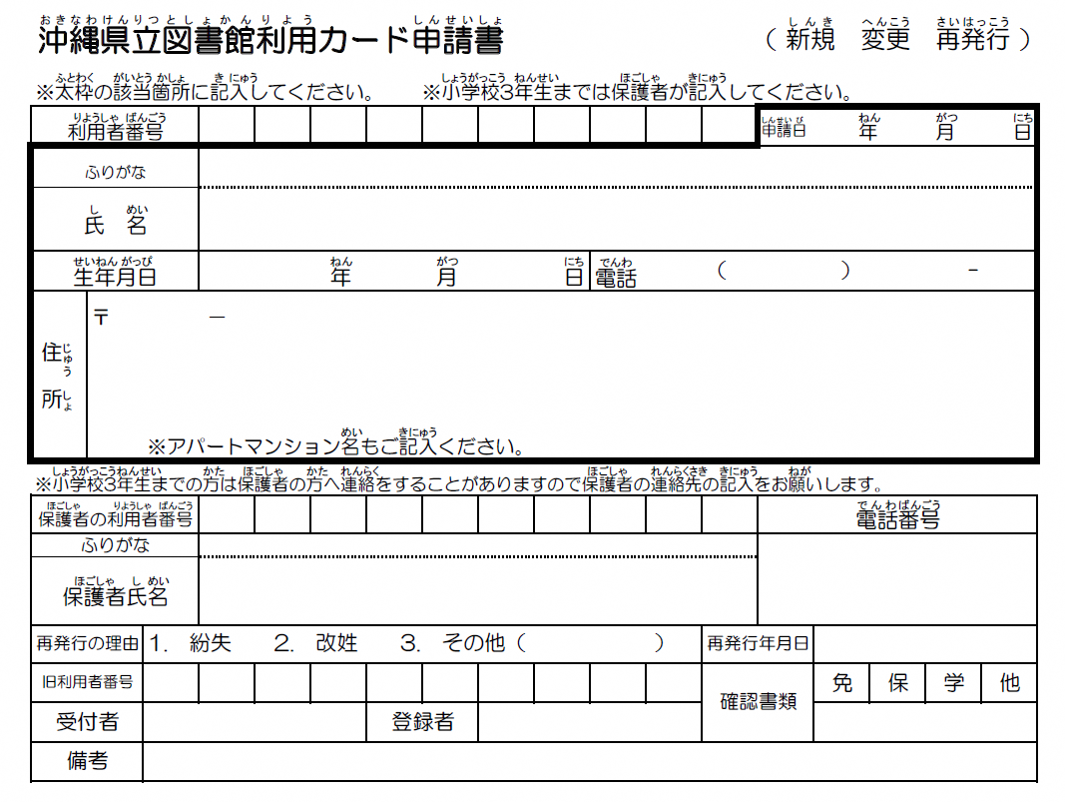
この部分を記入してください

うら面も
あります

沖縄県立図書館利用カードを申請し、図書を借用します。
保護者氏名 | 印
↑ 上の申請書に必要事項を記入し、保護者が署名・捺印し、当日 受付に提出してください。
児童・生徒のみで
本を借りる場合

リクエスト提出先 → ☆締切日☆令和8年2月10日（火） ふれあい図書室 松本まで

◆返却期日を守って下さい。返却場所は国頭村民ふれあいセンター1階図書室です。
◆貸し出しするのは沖縄県立図書館の図書です。万が一、紛失や著しく汚損した場合は
新しく購入し返却するようお願いします。

